COMPITO A DI GENETICA PER SCIENZE BIOLOGICHE (9CFU) E SEMESTRE FILTRO (6CFU)
(Vernì) 18/06/2026

COGNOME….
MATRICOLA….
SPECIFICARE SE APPARTENENTE A SEMESTRE FILTRO……….
APPELLO A CUI SI INTENDE SOSTENERE L’ESAME ORALE……..
(giugno, luglio o settembre)

1) BIO Nel pedigree seguente è illustrata la trasmissione di una malattia autosomica recessiva. (a) Si calcoli la probabilità massima che dall’unione III2 x III5 nasca un figlio portatore.
(b) Si calcoli la probabilità che dalla stessa coppia nascano tre figli di cui almeno uno malato
1
2
I
II
III
1
2
1
2
4
3
5
6
4
3
5
1

2) BIO+MED Si considerino tre geni autosomici di una pianta, a, b e c disposti in questo ordine:
a______________________b____________c
15um 9um

- Se la pianta a + + / + b c viene fatta riprodurre per autofecondazione, quante piante di fenotipo abc sono attese in una progenie di 145.000 individui con una interferenza del 42%?
- Se la stessa pianta a + + / + b c viene incrociata con una omozigote recessiva per tutti e tre i geni quanti individui di fenotipo c o ab sono attesi su un totale di 3500 individui e con cc=0.37?

3) BIO+MED L'operone lac ha la seguente mappa: I P O Z Y A dove P è la regione del promotore che costituisce il sito d'inizio della trascrizione dove si lega la molecola della RNA polimerasi. Per ognuno dei merodiploidi elencati completate la tabella mettendo un segno più (+) dove l'enzima è prodotto ed un segno meno (-) dove l'enzima non è prodotto.
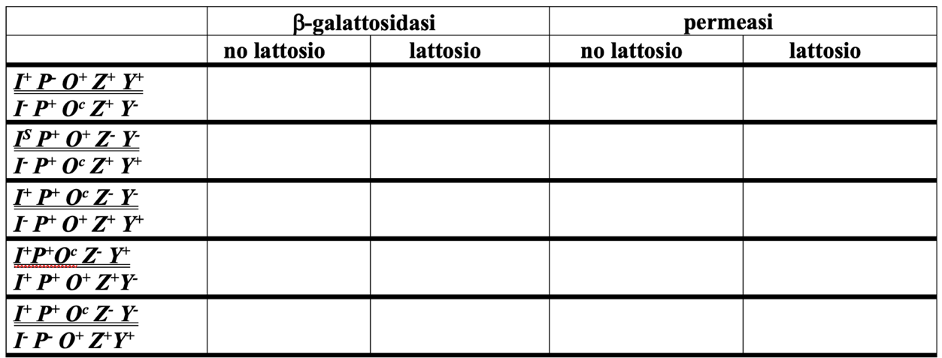

4) BIO+MED Un ceppo di Neurospora di genotipo a b viene incrociato con un ceppo di genotipo + +. Si ottengono le seguenti tetradi:

A |  |  | B |  |  | C |  |  | D |  |  | E |  |  | F |  |  | G
a | b |  | a | b |  | a | b |  | + | b |  | + | b |  | + | + |  | a | b
a | b |  | + | b |  | a | + |  | a | + |  | a | + |  | + | + |  | + | +
+ | + |  | + | + |  | + | b |  | + | + |  | + | b |  | a | b |  | + | +
+ | + |  | a | + |  | + | + |  | a | b |  | a | + |  | a | b |  | a | b
150 |  |  | 36 |  |  | 26 |  |  | 7 |  |  | 3 |  |  | 5 |  |  | 3
Calcolate la distanza dei geni rispetto al centromero, stabilite dove si trovano i geni rispetto al centromero e disegnate una mappa che contenga queste informazioni. (b) Illustrate come si è originata la tetrade D.

5) MED Si consideri un locus con due alleli, A¹ e A², in una popolazione di 500 individui. Gli individui A¹A¹ sono 250; gli A¹A² sono 150, e gli A²A² sono 100
Stabilire se la popolazione è in equilibrio con il test del chi quadrato

